UCHWAŁA NR XVI/156/2025  
RADY GMINY TOMASZÓW LUBELSKI

z dnia 5 czerwca 2025 r.

**w sprawie włączenia drogi gminnej nr 127511L do drogi gminnej nr 127508L**

Na podstawie art. 7 ust. 1 pkt 2 oraz art. 18 ust. 2 pkt 15 ustawy z dnia 8 marca 1990 r. o samorządzie gminnym (Dz. U. z 2024 r. poz. 1465 ze zm.) oraz art. 7 ust. 3 ustawy z dnia 21 marca 1985 r. o drogach publicznych (Dz. U. z 2024 r. poz. 320) Rada Gminy Tomaszów Lubelski uchwala się co następuje:

**§ 1**

1. Zmienia się przebieg drogi gminnej nr 127508L poprzez włączenie do niej drogi gminnej nr 127511L stanowiącej dotychczas odrębną drogę gminną.
2. Nowy przebieg drogi gminnej nr 127508L określony jest w załączniku nr 1 do uchwały.

**§ 2**

Przebieg drogi o której mowa w § 1 przedstawia w sposób graficzny załącznik nr 2 do uchwały.

**§ 3**

Droga gminna nr 127511L traci swój dotychczasowy status jako samodzielna droga gminna i staje się częścią drogi gminnej nr 127508L.

**§ 4**

Wykonanie uchwały powierza się Wójtowi Gminy Tomaszów Lubelski.

**§ 5**

Uchwała wchodzi w życie po upływie 14 dni od jej ogłoszenia w Dzienniku Urzędowym Województwa Lubelskiego.

Przewodniczący Rady Gminy

Grzegorz Gozdek

Załącznik Nr 1 do uchwały Nr XVI/156/2025  
Rady Gminy Tomaszów Lubelski  
z dnia 5 czerwca 2025 r.

|  |  |  |  |
| --- | --- | --- | --- |
| **Numer drogi** | **Długość odcinka**  **(km)** | **Powierzchnia**  **(ha)** | **Przebieg drogi**  (obręb geodezyjny, nr działki) |
| 127508L | 0,661 | 0,77 | Obręb geodezyjny 0018 Rabinówka  dz. nr 802/1, 801/4,  803/9, 805/4, 806/9, 808/12,  808/23, 808/33, 808/9,  801/10, 800/9,  799/9. |

Załącznik Nr 2 do uchwały Nr XVI/156/2025  
Rady Gminy Tomaszów Lubelski  
z dnia 5 czerwca 2025 r.

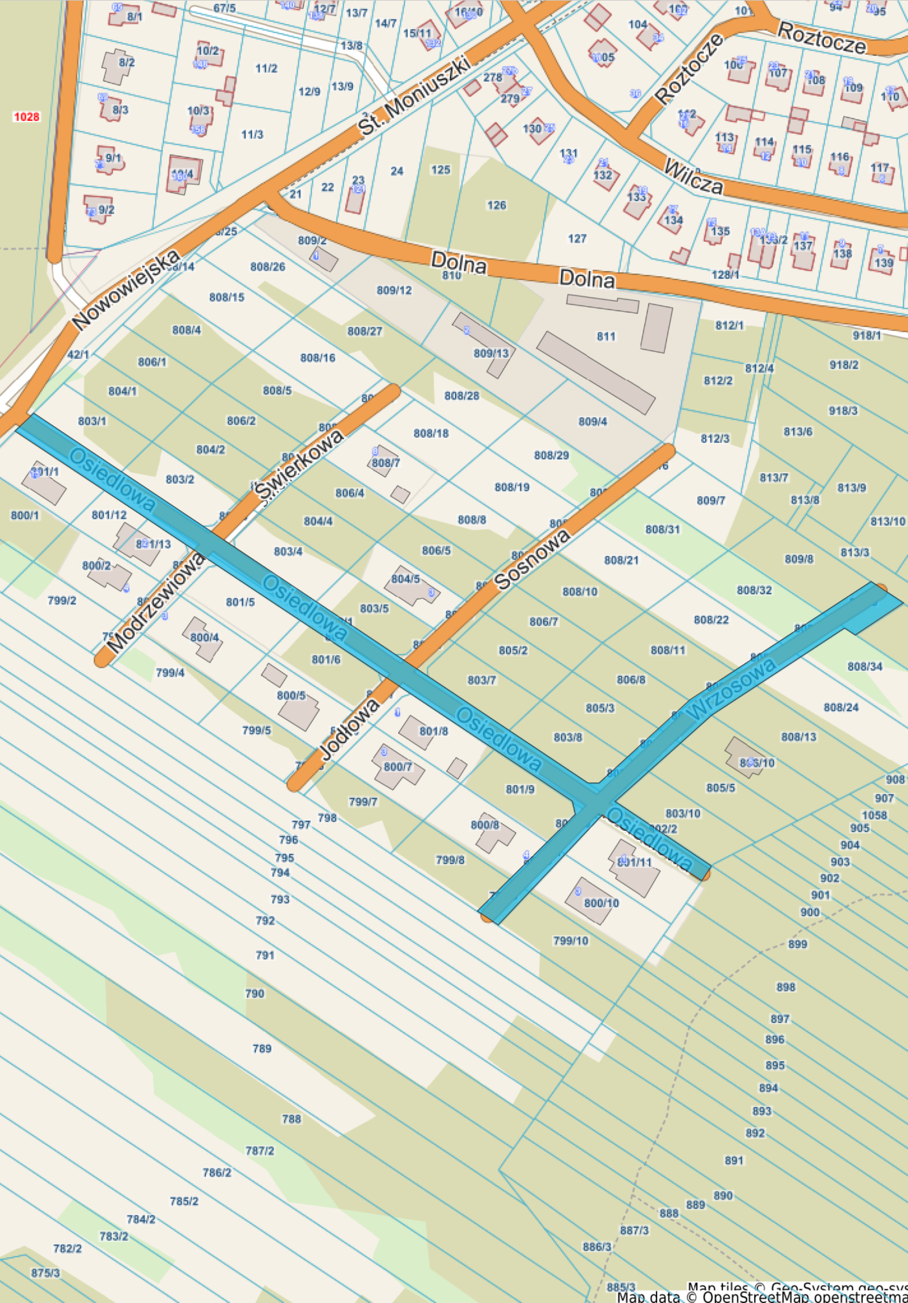

**Uzasadnienie**

Stosownie do treści art.7 ust. 3 ustawy z dnia 21 marca 1985 o drogach publicznych (Dz. U. z 2024 r. poz. 320) ustalenie przebiegu istniejących dróg gminnych następuje w drodze uchwały rady gminy.

Ustalenie przebiegu drogi gminnej nie wymaga zaciągnięcia opinii właściwego zarządu powiatu. Wyznaczenie i ustalenie przebiegu granic pasa drogowego pozwoli na dokonanie ich regulacji w stosunku do istniejącej zabudowy do pasa drogowego.

Wobec powyższego podjęcie uchwały uznać należy za uzasadnione.